|  |  |  |
| --- | --- | --- |
| http://portaltransparencia.gob.mx/pot/imagenServlet?archivo=11171 | **3CM1** | http://www.escom.ipn.mx/Conocenos/PublishingImages/fotoEscudoESCOM.jpg |



# **Practica 4**

# **“Dectecor de luz”**

Materia: Instrumentación

Profesor: Martínez Díaz Juan Carlos

### **Integrantes**

Guerra Vargas Irving Cristóbal

Jiménez Muñoz Arvid

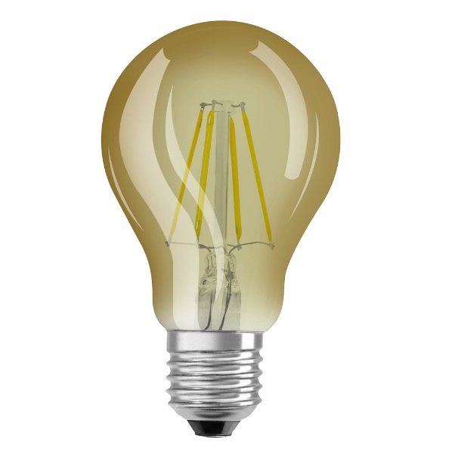

Grupo: 3CM1

### **indice**

Practica 4 “Detector de Luz” 1

**Integrantes** 1

Objetivos 3

Material y equipo 3

Introduccion 3

Fotoresistencias (fundamentos) 4-5

NE555 (fundamentos) 6

LM331 (fundamentos) 7-8

ADC0804 (fundamentos) 9-10

Planteamiento del problema 11

Diagrama a bloques completo 11

Bloque Fotoresistencia 12

Bloque Disparador de Frecuencia 13-14

Bloque Convertidor Frecuencia Voltaje 15-16

Bloque CAS 17-18

Bloque Convertidor Analogico Digital 19

Propuesta de diseño y calculos 20

Simulacion de circuito 21-22

Mediciones 23-24

Conclusiones 25

Evidencias (Firmas) 26

***1***

### **Objetivos**

* Implementar un detector de luz.
* Implementar un circuito acondicionador que establezca la relación de Hz a Voltaje.
* Observar el comportamiento con diferentes intensidades de luz.

### **Material y Equipo**

* 1 NE555
* 1 LM331
* 1 LM741
* LM7805
* 1 Trimpot 500kΩ
* 1 fotorresistencia 10kΩ
* 1 capacitor 680 pF
* 2 capacitores 10nF
* 1 capacitor 1uf
* 1 resistencia 100kΩ
* 2 resistencias 6.8kΩ
* 2 resistencias 10kΩ

### **Introducción**

En el ámbito de la ingeniería y en especialmente hoy en la actualidad la luz que se proporciona en esencial de luz solar (UV) la cual se puede utilizar esta luz para activar, apagar, regular entre otras aplicaciones que se puede dar.

La técnica de detección de luz del medio ambiente ocupa también una posición delantera dentro de la escala de importancia.

Por eso en esta práctica ilustraremos y explicaremos de la manera más compresible como se puede hacer este tipo de circuito con la utilización de focos que manipularan el rango de luz y así poder diferentes aplicaciones posteriores a este circuito.

Así creando un margen de conocimiento amplio para que los ingenieros sepan el funcionamiento de un detector de luz, que aseguramos será mejor comprensible al lector.

Basándose esta práctica en una fotorresistencia para la detección de luz.

***3***

### **fotoresistencia lDR**

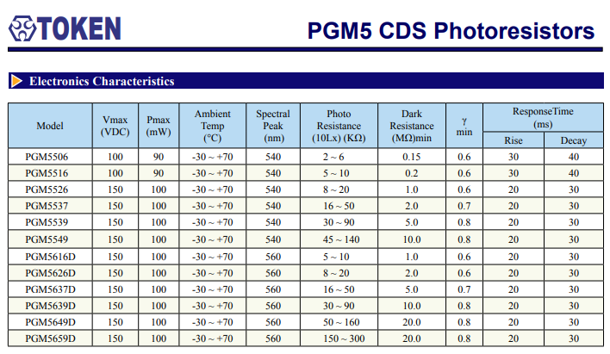

En donde tenemos que resaltar 2 columnas esenciales que determinaran las siguientes etapas de la practica:

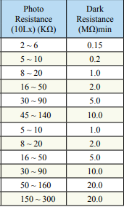

En la primera columna se establece el valor de resistencia con luz y a diferencia de la segunda columna que indica el valor de resistencia en obscuridad total.

Si bien sabemos que las tablas que manejan valores ideales son diferentes a los valores prácticos.

En la realización de esta práctica se utilizó un PGM5659D, que idealmente proporciona a obscuridad total 20MΩ, pero a nosotros, medido dentro de la caja negra nos arrojaba una resistencia de 25MΩ

***4***

### **Datasheet del PGM5659D**

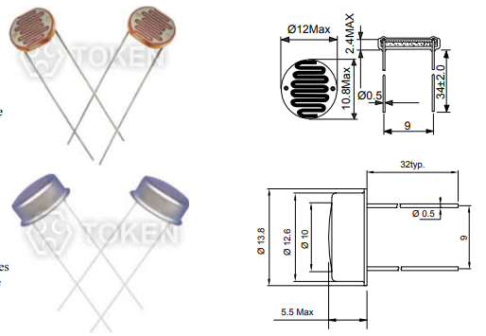

Caracteristicas:

***Resistencia a la luz:***

Medido a 10 lux con luz estándar A (temperatura de color 2854K) y 2hr. Preiluminación a 400-600 lux previa prueba.

2. Resistencia oscura:

Medido 10 segundos después de cerrado 10 lux.

3. Característica gamma:

Entre 10 lux y 100 lux y dado por.

= log (R10 / R100) / log (100/10) = log (R10 / R100)

R10, R10: Resistencia celular a 10 lux y 100 lux. La tolerancia de es 0.1.

4. Pmax:

Max. Disipación de potencia a temperatura ambiente de 25ºC.

5. Vmax:

Max. Voltaje en la oscuridad que puede aplicarse a la celda de forma continua.

***5***

### **NE555**

El dispositivo NE555 es un circuito integrado muy estable cuya función primordial es la de producir pulsos de temporización con una gran precisión y que, además, puede funcionar como oscilador.

Sus características más destacables son:

* Temporización desde microsegundos hasta horas.
* Modos de funcionamiento:
  + Monoestable.
  + Astable.
* Aplicaciones:
  + Temporizador.
  + Oscilador.
  + Divisor de frecuencia.
  + Modulador de frecuencia.
  + Generador de señales triangulares.

Pasemos ahora a mostrar las especificaciones generales del 555 (Vc = disparo):

|  |  |  |  |  |
| --- | --- | --- | --- | --- |
| **Especificaciones generales del 555** | | | | |
| **Vcc** | **5-Voltios** | **10-Voltios** | **15-Voltios** | **Notas** |
| **Frecuencia máxima (Astable)** | 500-kHz a 2-MHz | | | Varia con el Mfg y el diseño |
| **Nivel de tensión Vc (medio)** | 3.3-V | 6.6-V | 10.0-V | Nominal |
| **Error de frecuencia (Astable)** | ~ 5% | ~ 5% | ~ 5% | Temperatura 25° C |
| **Error de temporización (Monoestable)** | ~ 1% | ~ 1% | ~ 1% | Temperatura 25° C |
| **Máximo valor de Ra + Rb** | 3.4-Meg | 6.2-Meg | 10-Meg |  |
| **Valor mínimo de Ra** | 5-K | 5-K | 5-K |  |
| **Valor mínimo de Rb** | 3-K | 3-K | 3-K |  |
| **Reset VH/VL (pin-4)** | 0.4/<0.3 | 0.4/<0.3 | 0.4/<0.3 |  |
| **Corriente de salida (pin-3)** | ~200ma | ~200ma | ~200ma |  |

***6***

### **LM331**

El conversor LM331 es un integrado de gran versatilidad que puede operar con fuente simple y con errores aceptables en el rango de 1 Hz a 10 KHz. Está pensado para realizar tanto la conversión tensión – frecuencia, como para la conversión frecuencia–tensión.

Diagrama interno:

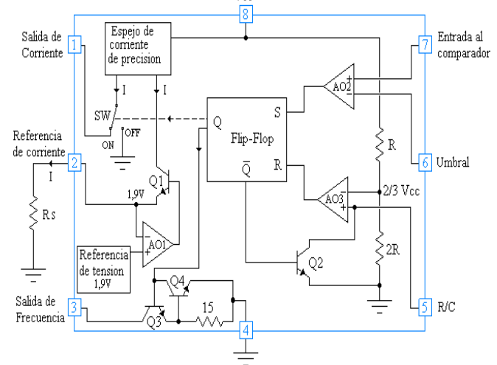

***7***

### **DATASHEET LM331**

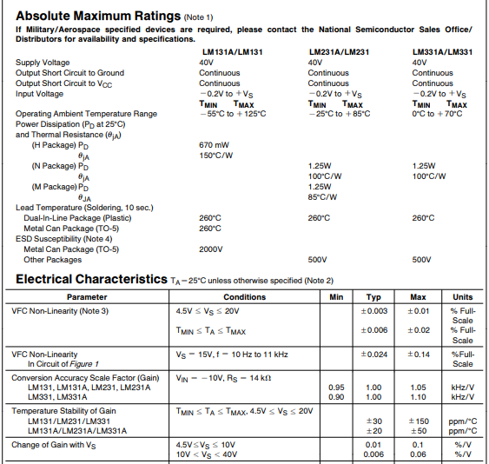

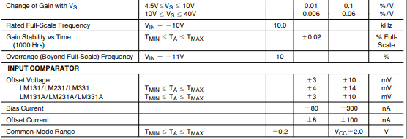

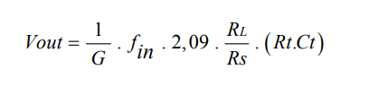

***8***

### **AD0804 (Convertidor Analogico Digital)**

Conversor analógico a digital (A/D) de 8 bits, 9.708 ksps, ±1 LSB, compatible con MOS y TTL, salidas tri-estado.

Características:

* Conversor análogo a digital (ADC) por aproximaciones sucesivas
* Resolución de 8 bits
* Error total: ±1 LSB
* Tiempo de conversión: 100 μs
* Velocidad: 9.708 ksps max.
* Compatible con niveles lógicos MOS y TTL
* Puede utilizarse fácilmente con μP y μC o solo
* Salidas digitales tri-estado
* Entradas de voltaje análogo en modo diferencial
* Rango de voltaje análogo de entrada de 0 V a 5 V con fuente de 5 V
* No requiere ajuste de cero
* Opera ratiométricamente, con 5 V, con 2.5 o con span ajustado de la referencia de voltaje
* Generador de reloj On-Chip
* Voltaje de alimentación: 4.5 V a 6.3 V
* Encapsulado DIP de 20 pines
* Producto genuino

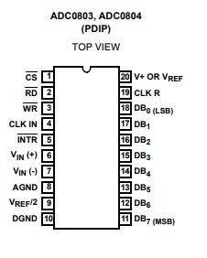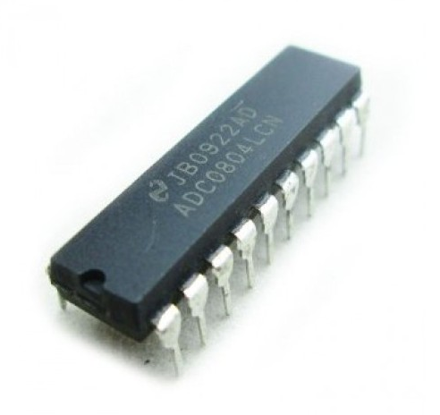

***9***

### **datasheet AD0804**

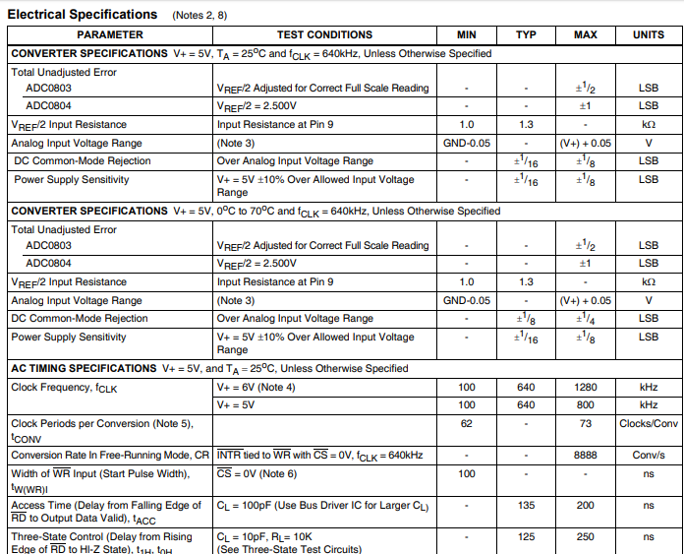

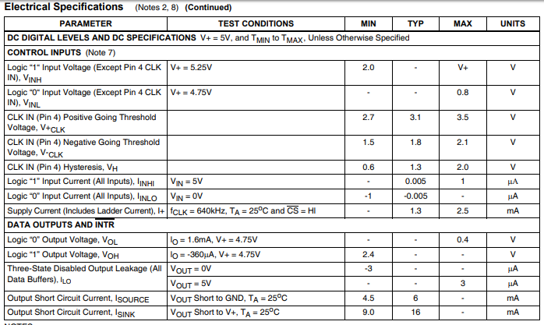

***10***

### **Planteamiento del problema**

Se requiere implementar un circuito detector de luz que dependiendo de la luz detectada mediante diversos focos (watts) yen obscuridad total, de una salida en binario.

Se requerirá la realización y justificación del circuito acondicionador que dará solución a la práctica, con base a los cálculos realizados y tomando en cuenta los componentes sean comerciales tratando de aminorar el error que genera la comparación entre los cálculos ideales con los resultados prácticos.

Se sabe que para esto se necesita un circuito que tenga una relación de frecuencia y voltaje además de que se debe interpretar este voltaje para la salida expresado en binario.

Con respecto al problema que deseamos resolver como estudiantes de ingeniería debemos contemplar la eficiencia a este circuito, de igual manera contemplar el menor costo posible contemplando que debemos tener un balance entre eficiencia y costo mínimo.

### **Diagrama a bloque**

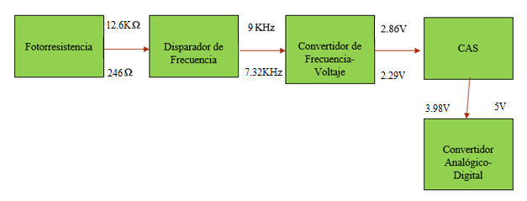

A continuación, se explicarán detalladamente cada bloque de este diagrama para el mayor entendimiento.

***11***

### **Bloque Fotoresistencia**



Este bloque es sumamente sencillo, dado que la foto resistencia dependiendo de la luz que se le fue recibida en la caja negra, la cual fue totalmente aislada de luz, en donde se encendía los diferentes focos en la cual obtuvimos la siguiente relación:

|  |  |
| --- | --- |
| Watts | Resistencia (Ω) |
| Obscuridad total | 25 MΩ |
| 25W | 12.6 KΩ |
| 40W | 1.63 KΩ |
| 60W | 920 Ω |
| 75W | 620 Ω |
| 100W | 560 Ω |
| Luz total (los 5 focos encendidos) | 240 Ω |

Graficando:

***12***

En la gráfica se decidió omitir el valor sin oscuridad, ya que tiende a un valor muy grande. Y analizando, desde aquí podemos darnos cuenta de que los valores de la foto resistencia NO son lineales.

### **Bloque disparador de frecuencia**



Para este bloque, se establece que la entrada de circuito integrado NE555 se determina de la siguiente manera:

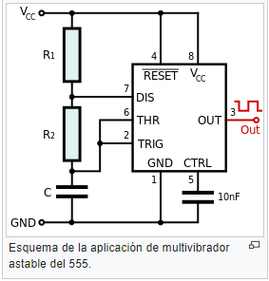

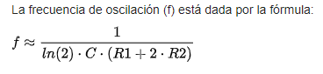

En este punto, definimos un valor para el Capacitor muy pequeño, y el valor elegido fue de 680pF. Entre mas pequeño sea este valor, mejores resultados entregara el NE555.

***13***

También, teniendo en cuenta que a 12.6KΩ entregara la máxima frecuencia, se decidió que dicha frecuencia fuese de 9 KHz. Con esto, Podemos despejar a R1 de la formula.

Nos da como resultado una resistencia R1 de 210534 Ω.

Entonces, una vez teniendo esto, el N2555 entregara los siguientes valores de frecuencia:

|  |  |  |
| --- | --- | --- |
| Watts | Resistencia (Ω) | Frecuencia (Hz) |
| Obscuridad total | 25 MΩ | 120 Hz |
| 25W | 12.6 KΩ | 9.07 KHz |
| 40W | 1.63 KΩ | 7.8 KHz |
| 60W | 920 Ω | 7.7 KHz |
| 75W | 620 Ω | 7.6 KHz |
| 100W | 560 Ω | 7.4 KHz |
| Luz total (los 5 focos encendidos) | 240 Ω | 7.3 KHz |

Graficando la frecuencia

***14***

**NOTA IMPORTANTE:** Igualmente se omitió el valor de 25MΩ, ya que, siendo tan grande, causa una irregularidad, la cual es que el NE555 toma ese valor como circuito abierto, y en ese valor tiene una incongruencia, ya que marca algo aproximado a 0Hz, y debería de marcar un valor muy superior.

### **BLOQUE CONVERTIDOR frecuencia-voltaje**



Este es un bloque también, muy sencillo, ya que se usa un diagrama que el fabricante del 331 nos brinda, el cual es:

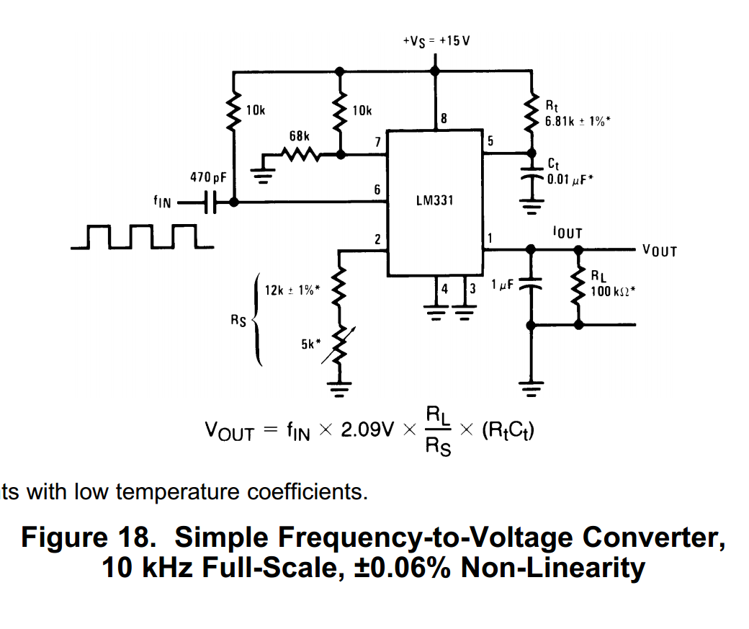

El mismo fabricante nos brinda el Valor de Salida en voltaje que nos va a entregar el LM331, entonces, aplicando dicha formula, tenemos la siguiente tabla:

***15***

|  |  |  |  |
| --- | --- | --- | --- |
| Watts | Resistencia (Ω) | Frecuencia (Hz) | Voltaje (331) |
| Obscuridad total | 25 MΩ | 120 Hz | 0 V |
| 25W | 12.6 KΩ | 9.07 KHz | 2.86 V |
| 40W | 1.63 KΩ | 7.8 KHz | 2.49 V |
| 60W | 920 Ω | 7.7 KHz | 2.46 V |
| 75W | 620 Ω | 7.6 KHz | 2.39 V |
| 100W | 560 Ω | 7.4 KHz | 2.36 V |
| Luz total (los 5 focos encendidos) | 240 Ω | 7.3 KHz | 2.29 V |

**NOTA IMPORTANTE:** Igualmente se omitió el valor de 25MΩ, ya que, siendo tan grande, causa una irregularidad, la cual es que el NE555 toma ese valor como circuito abierto, y en ese valor tiene una incongruencia, ya que marca algo aproximado a 0V, y debería de marcar un valor muy superior.

***16***

### **BLOQUE cas**



En este bloque únicamente tenemos que amplificar 2.86V a 5V, para ello, lo mas sencillo, rápido, barato y practico, es implementar un LM741, configurado como No inversor.

Primero necesitamos obtener la pendiente de la ecuación, con lo cual usaremos la siguiente ecuación:

Ahora, tomando en cuenta los valores de la gráfica anterior, nos queda que:

Por lo tanto, la ecuación del CAS queda de la siguiente manera:

Por lo tanto, la ecuación nos queda de la siguiente manera:

En este caso tenemos a b = 0, entonces queda la ecuación:

***17***

Tomando los valores principales para probar esta ecuación:

|  |  |  |  |  |
| --- | --- | --- | --- | --- |
| Watts | Resistencia (Ω) | Frecuencia (Hz) | Voltaje (331) | Voltaje (CAS) |
| Obscuridad total | 25 MΩ | 120 Hz | 0 V | 0 V |
| 25W | 12.6 KΩ | 9.07 KHz | 2.86 V | 4.99 V |
| 40W | 1.63 KΩ | 7.8 KHz | 2.49 V | 4.35 V |
| 60W | 920 Ω | 7.7 KHz | 2.46 V | 4.30 V |
| 75W | 620 Ω | 7.6 KHz | 2.39 V | 4.17 V |
| 100W | 560 Ω | 7.4 KHz | 2.36 V | 4.125 V |
| Luz total (los 5 focos encendidos) | 240 Ω | 7.3 KHz | 2.29 V | 4.00 V |

**NOTA IMPORTANTE:** Igualmente se omitió el valor de 25MΩ, ya que, siendo tan grande, causa una irregularidad, la cual es que el NE555 toma ese valor como circuito abierto, y en ese valor tiene una incongruencia, ya que marca algo aproximado a 0V, y debería de marcar un valor muy superior.

***18***

### **BLOQUE CONVERTIDOR analogico-digital**



Al alimentar el CA/D con 5V y una salida de 8 bits que nos da el CAD como salida, tenemos un total de 255 bits posibles para la entrada analógica, siendo el 255 correspondiente a 5V y el 0 a 0V, cada cambio de bit representa 19.60mV, esto se deduce por la siguiente formula

, es decir

con lo que a cada bit representa el siguiente voltaje correspondiente:

|  |  |
| --- | --- |
| No. Bits | Voltaje |
| 1 | 19.6 mV |
| 2 | 39.21 mV |
| 4 | 78.43 mV |
| 8 | 156.86 mV |
| 16 | 313.72 mV |
| 32 | 627.45 mV |
| 64 | 1.25 V |
| 128 | 2.5 V |
| 255 | 5 V |

***19***

### **propuesta de diseño y calculos**

En esta ocasión, como se han explicado en los bloques anteriores, se estarán tomando los diseños que los fabricantes nos proveen.

Por ejemplo, para la etapa de la Fotorresistencia, se tomará:



También, para la etapa del LM331. Tomaremos el circuito que nos brinda el fabricante:



Únicamente, para la etapa del CAS, donde encontramos la ecuación:

Si se analiza la ecuación, lo pasaremos por un amplificador configurado como NO inversor. Para ocupar solamente un integrado LM741 con una ganancia de 1.74.

***20***

### **Simulación del circuito final**

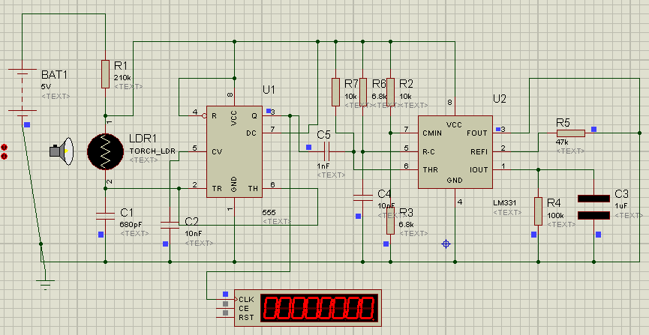

Al momento de querer simularse se intento hacer con una LDR que brinca Proteus, sin embargo, no marcaba frecuencia, y no solo eso, tampoco puedes definir los Watts.

Enconches para una simulación nos basaremos en esta tabla:

|  |  |  |  |  |
| --- | --- | --- | --- | --- |
| Watts | Resistencia (Ω) | Frecuencia (Hz) | Voltaje (331) | Voltaje (CAS) |
| Obscuridad total | 25 MΩ | 120 Hz | 0 V | 0 V |
| 25W | 12.6 KΩ | 9.07 KHz | 2.86 V | 4.99 V |
| 40W | 1.63 KΩ | 7.8 KHz | 2.49 V | 4.35 V |
| 60W | 920 Ω | 7.7 KHz | 2.46 V | 4.30 V |
| 75W | 620 Ω | 7.6 KHz | 2.39 V | 4.17 V |
| 100W | 560 Ω | 7.4 KHz | 2.36 V | 4.125 V |
| Luz total (los 5 focos encendidos) | 240 Ω | 7.3 KHz | 2.29 V | 4.00 V |

***21***

Y fijaremos en vez de una LDR una resistencia con el valor que debería de tener a 25W, que es de 12600 Ω y verificaremos que nos dé el resultado.

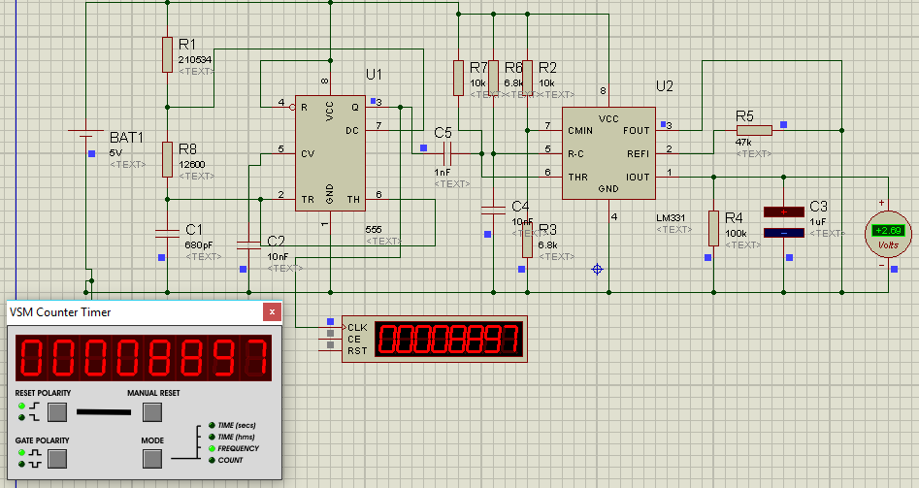

Como podemos observar, los resultados son muy aproximados a los calculados.

***22***

### **Mediciones**

|  |  |  |  |  |  |  |  |  |
| --- | --- | --- | --- | --- | --- | --- | --- | --- |
| **Mediciones detector de Luz** | | | | | | | |  |
|  |  | **MEDICIONES REALES** | | | | | |  |
| Mediciones: | Foco (Watts) | Ω | Hz (555) | V (331) | V (741) | Valor Decimal | Valor Binario |  |
| 1 | Sin Luz | 25000000 | 120 | 0 | 0 | 0 | 0 |  |
| 2 | 25 | 12600 | 9070 | 2,86 | 4,9764 | 254 | 11111110 |  |
| 3 | 40 | 1630 | 7800 | 2,49 | 4,3326 | 218 | 11011010 |  |
| 4 | 60 | 980 | 7700 | 2,46 | 4,2804 | 217 | 11011001 |  |
| 5 | 75 | 620 | 7300 | 2,3 | 4,002 | 204 | 11001100 |  |
| 6 | 100 | 563 | 7400 | 2,36 | 4,1064 | 209 | 11010001 |  |
| 7 | Todos los Focos | 246 | 7320 | 2,29 | 3,9846 | 204 | 11001100 |  |
|  |  |  | **MEDICIONES IDEALES** | | | |  |  |
| Mediciones: | Foco (Watts) | Ω | Hz (555) | V (331) | V (741) | Valor Decimal | Valor Binario | ERROR |
| 1 | Sin Luz | 25000000 | 120 | 0,036285957 | 0,06615215 | 3,373759647 | 11 | 100 |
| 2 | 25 | 12600 | 9070 | 2,742613617 | 5 | 255 | 11111111 | -4,280091889 |
| 3 | 40 | 1630 | 7800 | 2,358587234 | 4,299889746 | 219,2943771 | 11011011 | -5,571672909 |
| 4 | 60 | 980 | 7700 | 2,328348936 | 4,244762955 | 216,4829107 | 11011000 | -5,654266926 |
| 5 | 75 | 620 | 7300 | 2,207395745 | 4,024255788 | 205,2370452 | 11001101 | -4,195181383 |
| 6 | 100 | 563 | 7400 | 2,237634043 | 4,07938258 | 208,0485116 | 11010000 | -5,468542001 |
| 7 | Todos los Focos | 246 | 7320 | 2,213443404 | 4,035281147 | 205,7993385 | 11001101 | -3,458710333 |

***23***

### **graficando mediciones ideales**

### **graficando mediciones reales**

**NOTA IMPORTANTE:** Sabemos que el valor de 25MΩ, siendo tan grande, causa una irregularidad, la cual es que el NE555 toma ese valor como circuito abierto, y en ese valor tiene una incongruencia, ya que marca algo aproximado a 0V, y debería de marcar un valor muy superior. Sin embargo, se ha incluido en estas gráficas, para que se note cual es la irregularidad.

***24***

### **Conclusiones**

# Jimenez muñoz Arvid

En esta práctica personalmente sentí que era un poco más complicada ya que consta de más etapas y cada etapa tiene su respectiva complejidad, cada etapa es particular dado que una depende de otra ya que los componentes usados fueron los adecuados para cumplir el objetivo de la práctica.

Sim embargo, la realización de la práctica y en retrospectiva me hizo analizar las cosas que hoy en día funcionan con la detección de luz, que esta misma da la solución a problemas que abarca de solución por ingenieros, por eso comprendí que es de gran utilidad este tipo de circuitos porque tiene bastantes aplicaciones en el ámbito de la ingeniería

También comprendí el comportamiento y la manera indicada de trabajar los componentes que no había usado antes como el LM331 y el integrado 555 que respectivamente trabajan con frecuencia y voltaje.

# GUERRA VARGAS irving CRISTOBAL

Esta práctica, en lo personal, no fue muy complicada si hablamos de armado, sin embargo, los pocos cálculos que se hacen, si no se hacen correctamente y en las medidas específicas, no funcionara, al estar hablando de una variable como la luz, y teniendo en cuenta que los focos pueden dar valores variables, y que aparte la LDR es un sensor no lineal, la practica empieza a tomar una complejidad mayor.

Sin embargo, se decidió usar características SUMAMENTE específicas, una caja totalmente negra, para intentar aislarla de luz, sin embargo, hay posibilidad de que la luz entrase de igual manera por una que otra ranura. Pero teniendo características especiales nuestros cálculos prácticos y reales se van a acercar más. Entonces este punto de definir los watts y un ambiente controlado fue FUNDAMENTAL para el desarrollo de esta práctica. Y es lo más difícil de lograr, que la LDR que corresponde a la frecuencia actúe como se desea. Fuera de eso, las siguientes etapas son igualmente de sencillas. Ya que el fabricante te brinca los valores para la conversión de frecuencia a voltaje.

Está a sido la practica más laboriosa de todas, y la más interesante, ya que estamos proponiendo al cien por ciento las variables que nosotros queremos medir y las cuales también propusimos por cuenta propia, a lo que quiero llegar, es que, este detector de luz SOLAMENTE funcionara con las medidas adecuadas que se han especificado en esta práctica, no funcionara de igual manera en otro ambiente con variables de luz diferentes.

***25***

### **EVIDENCIAS Y FIRMAS**

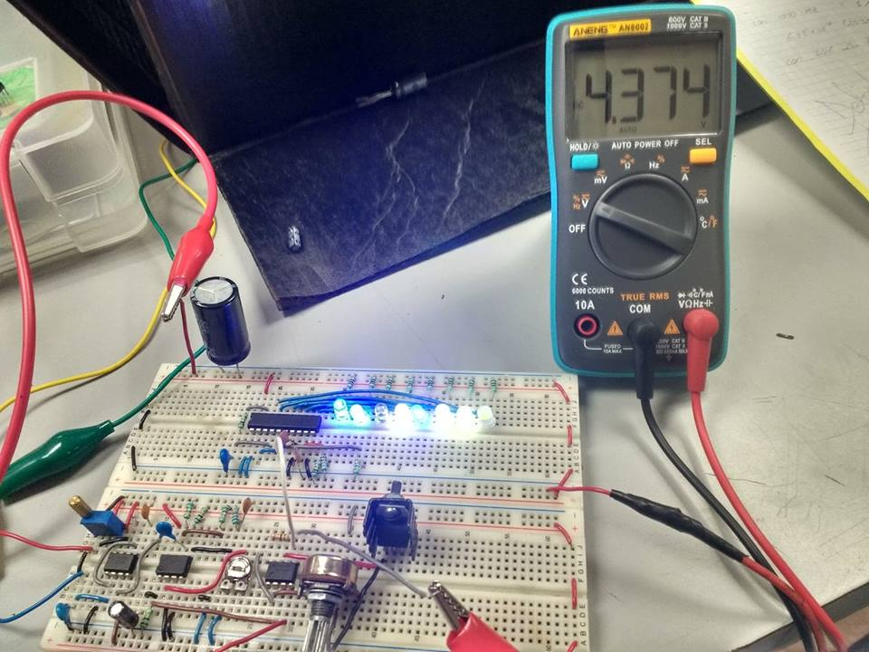

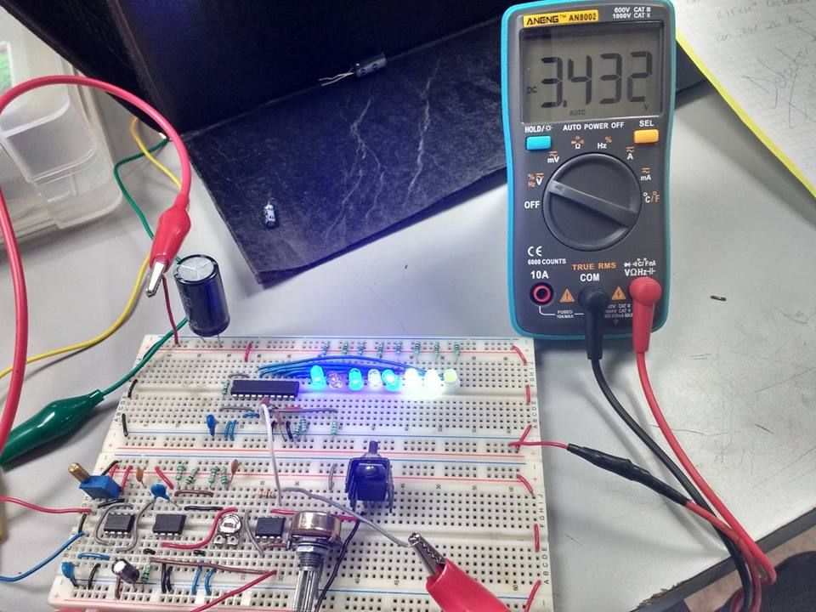

***26***